Министерство образования Республики Беларусь
Учреждение образования «Белорусский государственный университет
информатики и радиоэлектроники»

Факультет Компьютерного Проектирования
Кафедра инженерной психологии и эргономики
Дисциплина: Компьютерные системы и сети

ОТЧЁТ
к лабораторной работе
на тему
«Чат»

Выполнил: Проверила:
ст. гр.410901 Болтак С.В.
Зданович П.А.

Минск 2026
Условие задания:
Необходимо реализовать простой прокси-сервер, выполняющий журналирование проксируемых HTTP-запросов.
Программа должна отображать в консоли журнал с краткой информацией о проксируемых запросах (URL и код ответа).
Обязательной является поддержка HTTP, поддержка HTTPS не требуется.
Для проверки работоспособности необходимо настроить в браузере работу через прокси и попробовать загрузить ресурсы по HTTP:
- http://example.com/
- http://live.legendy.by:8000/legendyfm - онлайн радио, необходимо для проверки, что соединение не разрывается раньше времени.
Особенности формата URI в HTTP-запросах к прокси-серверу
В соответствии с RFC https://tools.ietf.org/html/rfc2616#section-5.1.2 тело HTTP-запроса может содержать как путь, так и URL целиком (абзац 1). При работе через прокси-сервер клиент обязан всегда передавать URL целиком (абзац 3). Также RFC предписывает, что в целях совместимости с будущими версиями HTTP, все серверы должны поддерживать оба варианта, хотя клиенты обязаны использовать полный URL только при работе через прокси-сервер (абзац 4). Как выяснилось на практике, не все серверы работают с полными URL, поэтому необходимо преобразовывать его в путь при передаче серверу назначения того, что было передано прокси-серверу от браузера.
К примеру:
  - Браузер -> прокси-сервер: GET http://live.legendy.by:8000/legendyfm HTTP/1.1
  - Прокси-сервер -> сервер назначения (live.legendy.by): GET /legendyfm HTTP/1.1

Дополнительное задание
Реализовать фильтрацию сайтов по черному списку. В конфигурационном файле для прокси-сервера задается список доменов и/или URL-адресов для блокировки. При попытке загрузить страницу из черного списка прокси-сервер должен вернуть предопределенную страницу с адресом, доступ к которому заблокирован, и сообщением об ошибке.

Для начала работы с прокси-сервером необходимо изменить настройки сети. Изменение прокси-сервера представлено на рисунке 1.

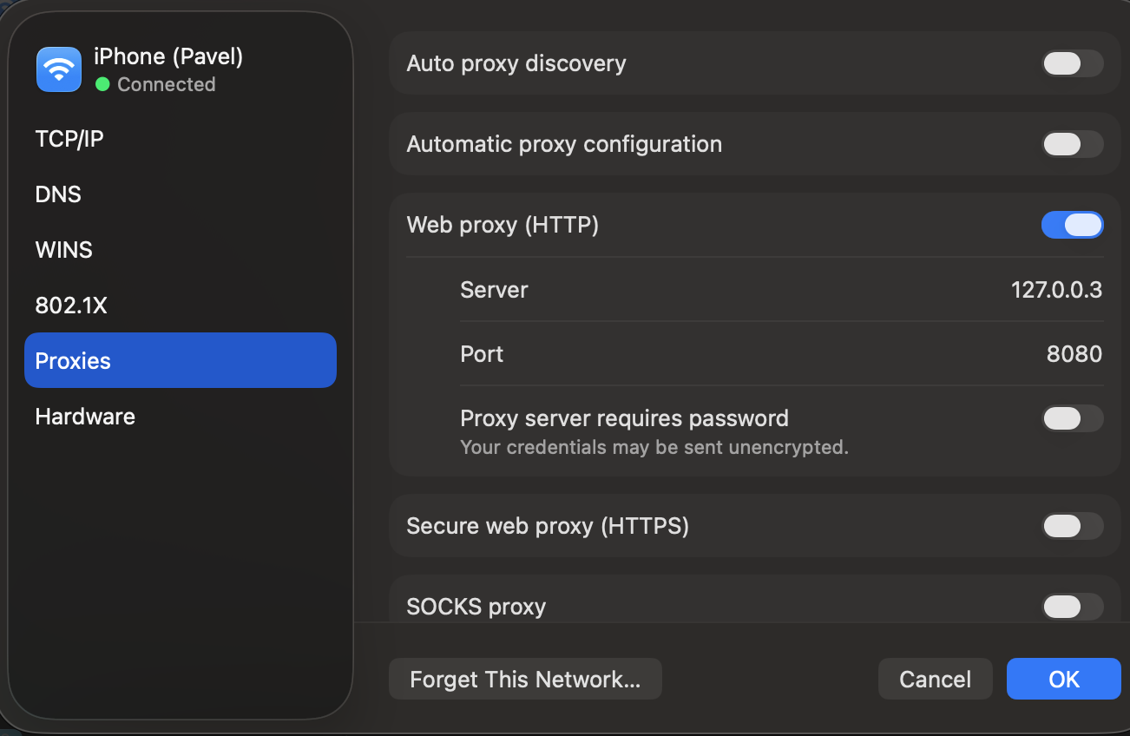

Рисунок 1 – Изменения прокси сервера

Запускаем прокси-сервер:

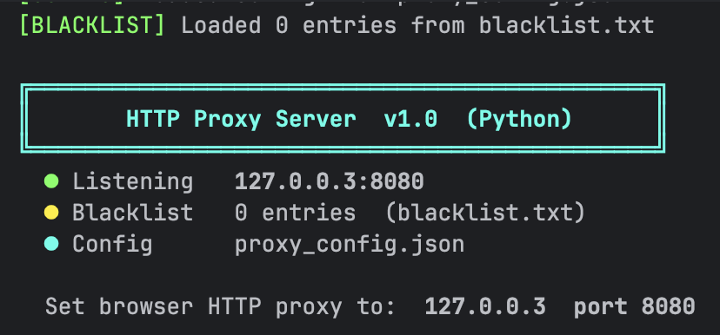

Рисунок 2 – Запуск прокси-сервера

В Wireshark видно, что установлено соединение между прокси-сервером и браузером:

Рисунок 3 – Установление соединения между браузером и прокси-сервером

В браузере открываем тестовые страницы:

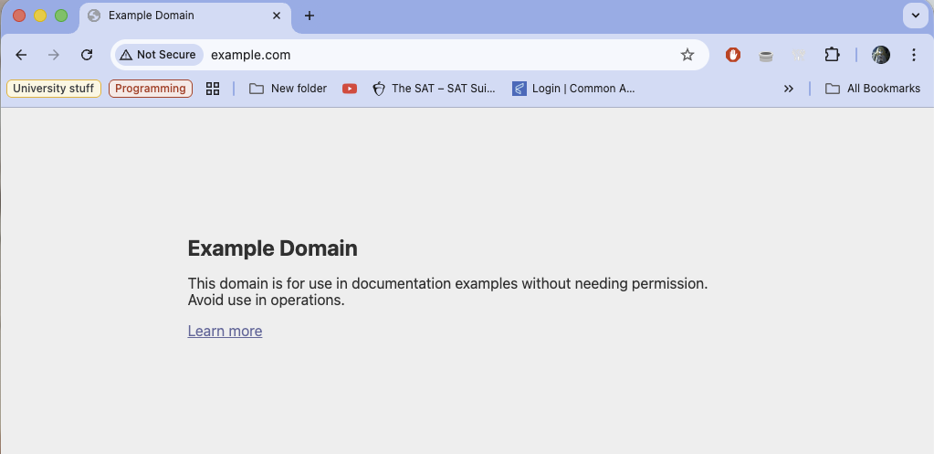

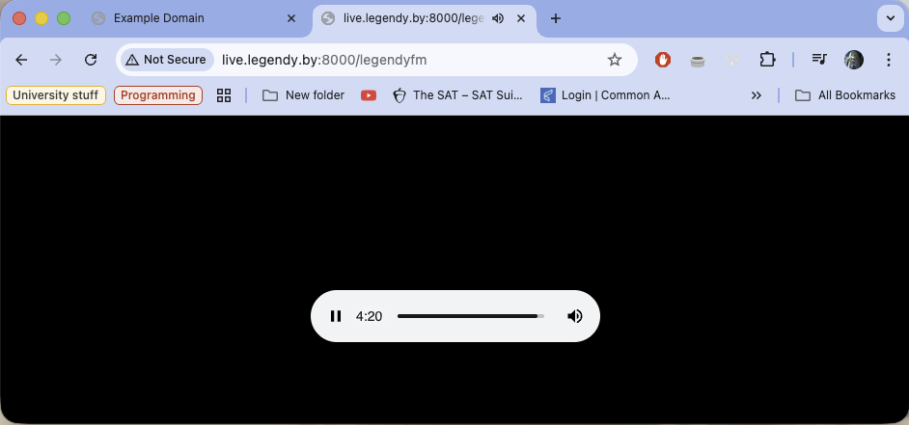

Программа выполняет логирование следующим образом:

Рисунок 4 – Логирование прокси-сервера

Рассмотрим результаты выполнения в Wireshark:

Рисунок 5 – Пакеты в Wireshark на example.com

Рисунок 6 – Обращение браузера к потоковому ресурсу через прокси-сервер

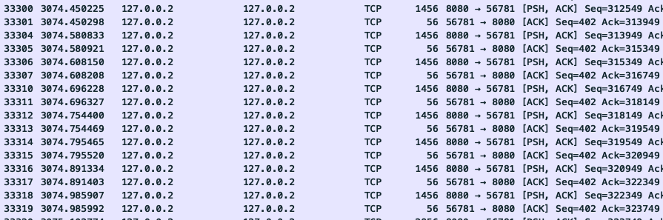

Рисунок 7 – Подтверждение стабильного соединения при использовании радио

Дополнительное задание
Тестирование черного списка. Добавим http://example.com в черный список:

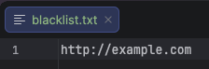

Рисунок 8 – Черный список прокси-сервера

После запуска прокси-сервер считывает ресурсы из черного списка и при попытке захода на них мы видим следующее логирование в консоли:

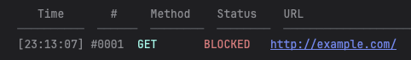

Рисунок 9 – Логирование в консоли программы
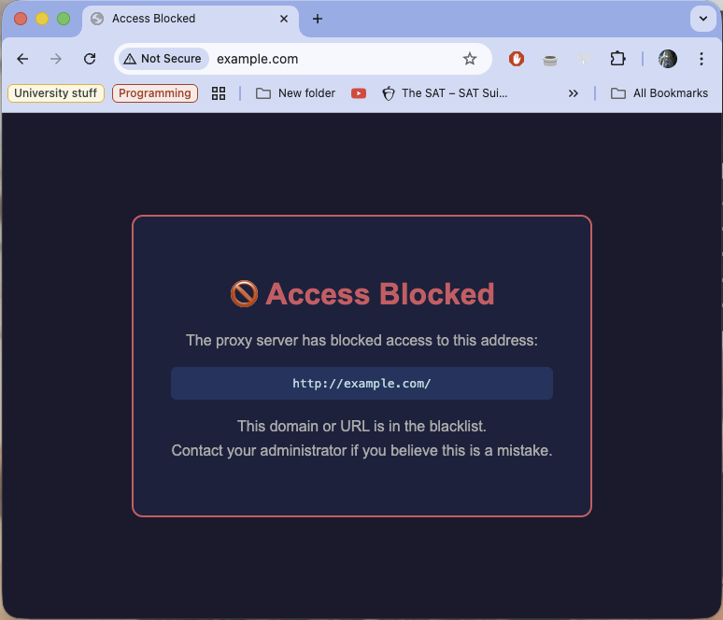

Рисунок 10 – Страница, находящаяся в черном списке

Рассмотрим результаты выполнения в Wireshark:

Рисунок 11 – Пакеты со страницы example.com

Как мы видим, при добавлении ресурса в черный список после отправки GET-запроса возвращается статус 403 Forbiden.

Вывод: в ходе выполнения лабораторной работы был реализован локальный прокси-сервер. После настройки сети для работы через прокси было проведено тестирование с использованием двух ресурсов: example.com и live.legendy.by. Прокси-сервер принимал HTTP-запросы от браузера, перенаправлял их серверу назначения и отображал в консоли журнал с URL и кодом ответа. Взаимодействие клиент–прокси–сервер было проверено с помощью Wireshark, где наблюдались процесс установления TCP-соединения и передача HTTP-пакетов. Дополнительно реализован чёрный список: при обращении к заблокированным ресурсам прокси-сервер возвращает страницу с сообщением об ошибке, а в Wireshark и консоли фиксируется статус 403 Forbidden.

